小程序库存盘点操作流程

一、操作前期准备工作：桌面上下载二个表。
1.小程序库存表。在英克系统里查询“XCX”导出小程序库存表（简称表一）；
表一
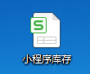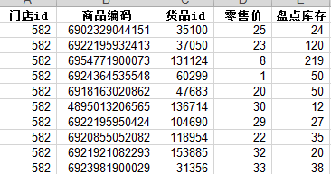
- 小程序网页下载的盘点空白表（简称表二）
表二
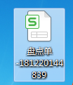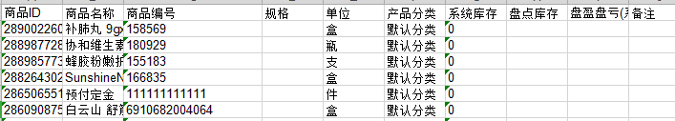
二、操作步骤：
第一步 登录各自门店小程序网页，网址为：weixin.wyying.com，账号：028（门店电话号码或手机号码），密码：123456；
第二步 点开零售智慧→库存→库存盘点→新增盘点（确认锁库）→导出空白盘点单（表三）存在桌面如图一；
图一
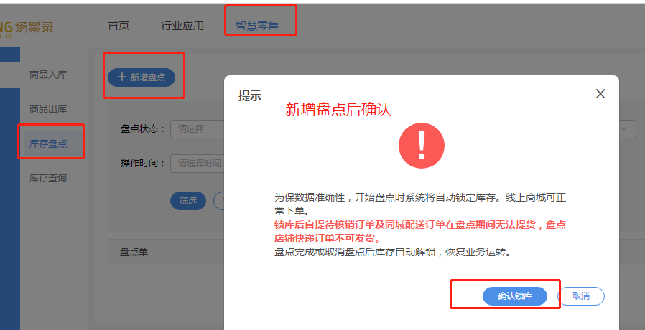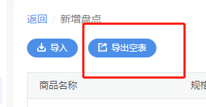

第三步 填写表二的“盘点库存”详细步骤如下；
第四步 导入表二→确定→盘点完成→保存，如图二
图二
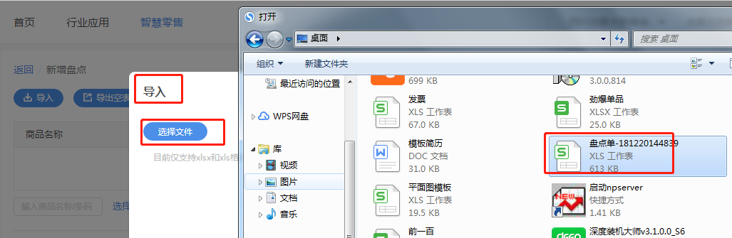
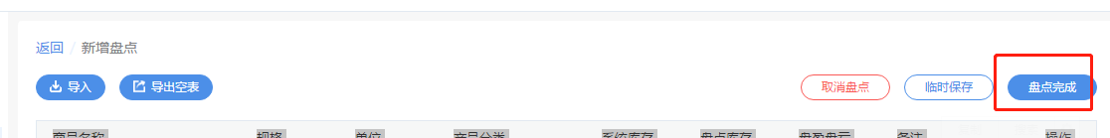
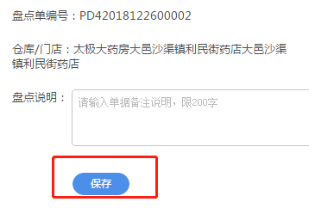
三、完成表二“盘点库存”的操作步骤：
- 打开表一，将商品编码按降序排列。如图三。
图三
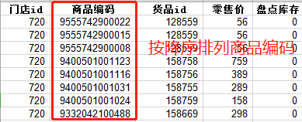

- 打开表二，选择商品编号下面的数字；点击“小黄点”后，选择“转换为数字”同时，点右键选“单元格格式、小数点为0”如图四。
图四
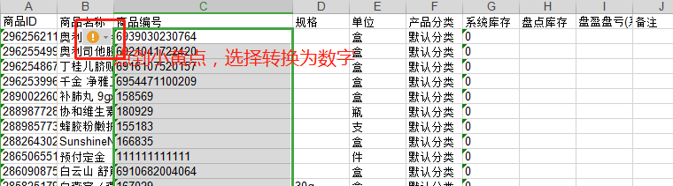
3.转换后，将商品编号按降序排列。如图五。
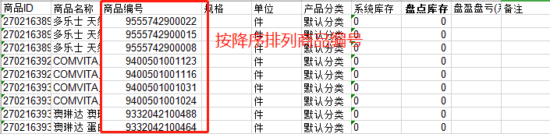

- 当以上2个表格商品编码变成一直时，将表一的盘点库存整列复制到表的盘点库存保存即可，如图九。

图六
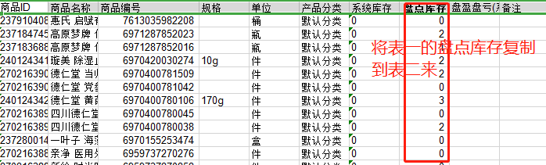
4.将表二保存好按以上第四步导入。

- 本操作流程自下发之日起执行，若有优化，以最新通知为准。请门店每周导入1次新增盘点库存，外销部抽查，发现未执行的门店按每次20元/店罚款。

四川太极大药房连锁有限公司外销部

2018年12月28日

